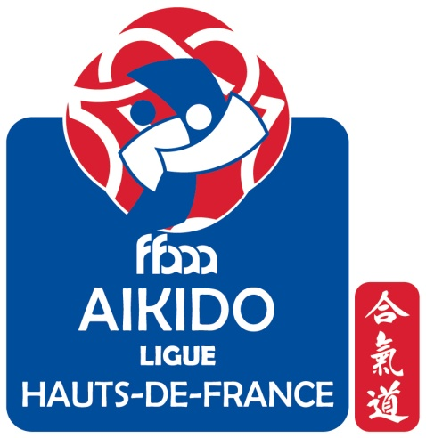
CID NORD-PAS-DE-CALAIS
aikido-nordpasdecalais.fr

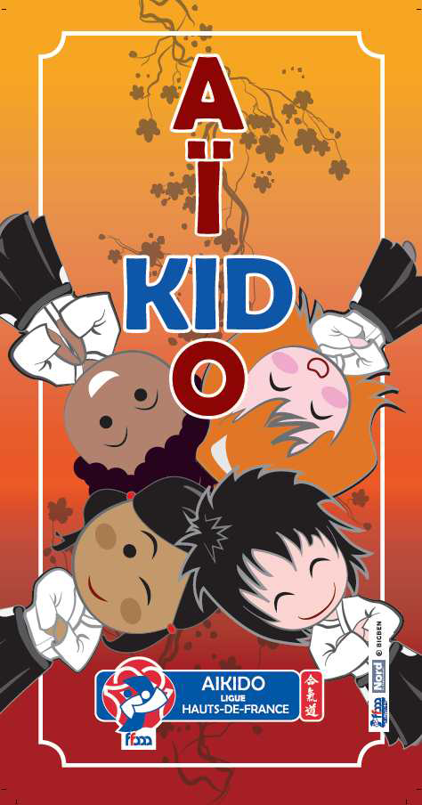 | L'aïkido est un art martial.  Il n'y a pas de compétition.  C'est une activité physique.  Tu vas apprendre à utiliser ta force, ton énergie et celle de ton partenaire. Une pratique régulière augmentera ta capacité à te concentrer et t’apprendra le respect de l'autre.  Horaires :  ___________________________  Lieu :  ___________________________  Conditions d’inscription :
Club :

Site internet ou page Facebook :

Contact :

